**Сушко Зеновия Карпова (Szuszkowa Zienowia)**

6 января 1811 г – крещение (НИАБ 136-13-894, лист 80, №3/1811-р (ориг)).

**НИАБ 136-13-894:** Лист 80. **Метрическая запись №3/1811-р (ориг).**

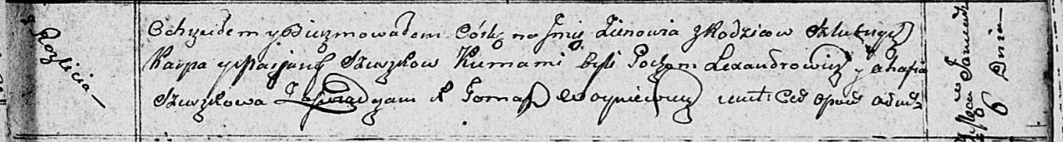

Осовская Покровская церковь. 6 января 1811 года. Метрическая запись о крещении.

Szuszkowna Zienowia – дочь родителей с деревни Разлитье.

Szuszko Karp – отец.

Szuszkowa Marjana – мать.

Lexandrowicz Pochom – кум.

Szuszkowa Ahafia – кума.

Woyniewicz Tomasz – ксёндз.